**Practical task**

**1.** На HTML-сторінці є елемент div:

<body>

<div id="test">First</div>

</body>

Потрібно змінити вміст елемента із First на Last. Доступіться до елемента div хоча б 2 способами.

**2.** На сторінці є елемент зображення:

<body>

<img class="image" src="dog.jpg">

</body>

Потрібно змінити зображення dog.jpg на cat.jpg.

Виведіть в модальному вікні вміст тегу img з новим зображенням.

**3.**

<body>

<h2>Article header</h2>

<div id="text">

<p>First paragraph</p>

<p>Second paragraph</p>

<p>Third paragraph</p>

</div>

<p>Another text</p>

</body>

На вказаній HTML-сторінці необхідно отримати всі елементи всередині тега div по селектору (використати метод document.querySelectorAll). І вивести їх вміст із вказанням номеру абзацу в такому форматі:

Selector text 0: First paragraph

Selector text 1: Second paragraph

Selector text 2: Third paragraph

**4.** На HTML-сторінці є ненумерований список з id="list", який складається із 5 елементів. У модальному вікні необхідно послідовно вивести вміст:

1) першого елемента списку

2) останнього елемента списку

3) другого елемента списку

4) четвертого елемента списку

5) третього елемента списку

Зробіть завдання 2 різними способами.

Приклад:

* 1
* 2
* 3
* 4
* 5

Результат виводу: 1, 5, 2, 4, 3

5. Для сторінки

<body>

<h1>I'am a big header!!!</h1>

<div id="myDiv">

<p>First paragraph</p>

<p>Second paragraph</p>

<p>Third paragraph</p>

<p>Fourth paragraph</p>

</div>

<ul id="myList">

<li>Make</li>

<li>me</li>

<li>horizontal!</li>

</ul>

<span>Make me invisible, please!</span>

</body>

Напишіть скріпт, який за допомогою засобів DOM простилізує сторінку так як показано нижче:

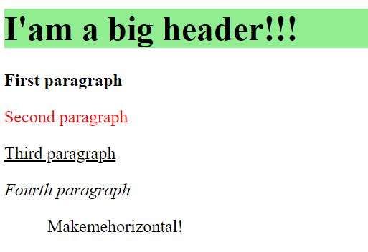

6. Задано HTML-сторінку:

<body>

<input type="text" id="input1" value="Text1">

<input type="text" id="input2" value="Text2">

</body>

1. Користувач почергово вводить 2 повідомлення (використати prompt()). 1-е повідомлення записується в 1-ий <input>, 2-ге – в 2-ий.
2. Поміняти значення 1-го і 2-го інпутів місцями.

7. Напишіть скріпт, який за допомогою засобів DOM створить для порожньої HTML-сторінки таку структуру з тегів і їх атрибутів.

<body>

<main class="mainClass check item">

<div id="myDiv">

<p>First paragraph</p>

</div>

</main>

</body>